充電遙控型寫看板變色燈
SW直流開關
電源輸入
直流12V/1.5A
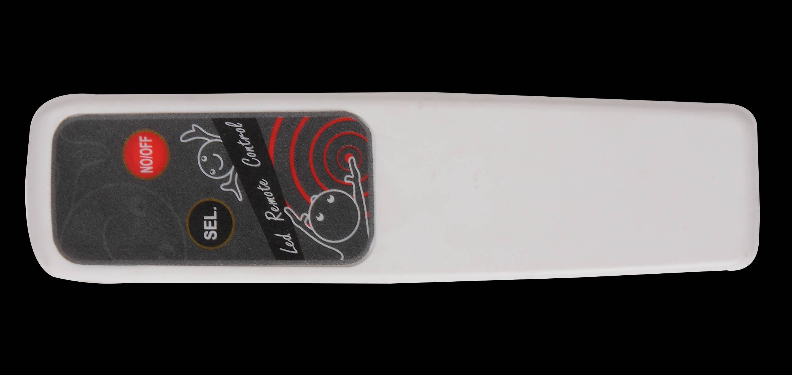
(模式/鎖住)開關((((((((((鎖住
操作說明：
1:充電模式
1.1:慢充區:鋰電池電壓低於6.5V LED(綠色) 兩秒閃爍一次.
1.2: 快充區定流區:鋰電池電壓6.5V-8.4V 定流630mA-700mA LED(綠色) 0.5秒閃爍一次.
1.3: 悁充區定壓區:鋰電池電壓8.4V 轉為定壓區PWM=60%
鋰電池充電電流低於 450mA判定充飽LED(綠色) 一秒閃爍一次.
1.4:充飽區: LED(綠色)恆亮.
1.5:充電時LED變色可正常操做.
1.6:充電時可壓遙控棒ON/OFF KEY 及SEL KEY做正常操做.
2:電池操作區:
2.1: 將電源AC Adapter拔掉後,將直流SW開開切至ON 燈條LED沒顯示,按一下模式開關, 燈條紅LED亮起, 按一下模式開關,即自動變色.
2.2:再將將電源AC Adapte插入,及進入充電模式
2.3:若再電池功供應下操做遙控棒,按壓ON/OFF KEY直接進入段電狀態
必須將SW直流開關切至OFF後再切至ON再壓.模式開關一下即可操做.
3: 充電時將SW直流開關切至OFF.
4:變壓器規格I/P:AC100-240V 50HZ/60HZ 0.36A O/P:DC12V 1.5A
5:不使用煩將 直流SW開開切至OFF以節省電能,以避鋰電池做靜態電流消耗.
模 式 | 輸 出 說 明
Mode 1 | {恆亮循環}—紅色‧綠色‧藍色
Mode 2 | {恆亮循環}—(紅色+綠色)‧(紅色+藍色)‧(綠色+藍色)‧(紅色+綠色+藍色)
Mode 3 | {單一色漸明漸暗}—紅色‧綠色‧藍色
Mode 4 | {兩色漸明漸暗}—(紅色+綠色)‧(紅色+藍色)‧(綠色+藍色)‧(紅色+綠色+藍色)
Mode 5 | {一色漸明暗+一色漸暗明}—(紅色+綠色)‧(紅色+藍色)‧(綠色+藍色)
Mode 6 | {三色漸明暗+漸暗明}--- (紅色漸明暗+綠藍色漸暗明)‧(紅綠色漸明暗+藍色漸暗明)‧  (紅藍色漸明暗+綠色漸暗明)‧(綠色漸明暗+紅藍色漸暗明)‧  (綠藍色漸明暗+紅色漸暗明)‧(藍色漸明暗+紅綠色漸暗明)

